

Documento solicitud modificaciones al Registro Calificado

Maestría en Ciencias de la Información y las Comunicaciones

Facultad de Ingeniería

Bogotá D.C., julio 2024
Universidad Distrital Francisco José de Caldas

Documento modificaciones al Registro Calificado

PROYECTO CURRICULAR DE MAESTRÍA EN CIENCIAS DE LA INFORMACIÓN Y LAS COMUNICACIONES
FACULTAD DE INGENIERÍA

Bogotá D.C., julio 2024
Universidad Distrital Francisco José de Caldas

GIOVANNY MAURICIO TARAZONA BERMUDEZ
Rector

MIRNA JIRÓN POPOVA
Vicerrectora Académico

ELVERTH SANTOS ROMERO
Vicerrector Administrativo y financiero

WILSON GORDILLO THIRIAT
Coordinador Comité Institucional de Currículo y Calidad

JOSE IGNACIO RODRIGUEZ MOLANO
Decano Facultad de Ingeniería

ADOLFO ANDRÉS JARAMILLO MATTA
Coordinador de Comité de Currículo y Calidad
Facultad de Ingeniería

LEONARDO PLAZAS NOSSA
Coordinador Proyecto Curricular Maestría en Ciencias de la Información y las Comunicaciones

CONSEJO CURRICULAR
LEONARDO PLAZAS NOSSA
ELVIS EDUARDO GAONA GARCIA
ALVARO ENRIQUE ORTIZ
DIEGO DANIEL FORERO

ALISON KATHERINE RUBIANO SUAREZ
Asistente Proyecto Curricular Maestría en Ciencias de la Información y las Comunicaciones

PRESENTACIÓN

El presente documento tiene como fin sustentar las modificaciones realizadas al plan de estudios de la Maestría en Ciencias de la Información y las Comunicaciones (componentes Investigación y Profundización), estos cambios fueron discutidos dentro del proyecto curricular y son el resultado del proceso de análisis, de autoevaluación y de evolución del programa a nivel de maestría.
Las modificaciones precisan la organización de los espacios académicos del programa, en cada uno de los énfasis respectivos mediante la Resolución No. 032 del 21 de Octubre de 2002 expedida por el Consejo Superior Universitario, como son: 1)Teleinformática, 2)Ingeniería de Software, 3)Geomática y 4)Inteligencia Artificial, esta organización promueve la ampliación de los espacios académicos y áreas de conocimiento del proyecto curricular de Maestría en Ciencias de la Información y las Comunicaciones, permitiendo que la oferta y creación de diferentes espacios académicos se mantenga abierta, soportando así la actualización continua requerida en los procesos de investigación para el desarrollo académico integral de los estudiantes.
La principal modificación propuesta en este documento se presenta al dar apertura al cuarto (4) énfasis del proyecto curricular “Inteligencia Artificial”, el cual se encontraba aprobado en la Resolución 032 del 21 de Octubre de 2002 del CSU. Para ello se presenta una reorganización, actualización y creación de espacios académicos Electivos de Énfasis y Electivos Complementarios en la malla curricular, dando un mayor enfoque a los énfasis del proyecto curricular, aclarando que los espacios académicos obligatorios (Fundamentales y de investigación) son independientes a los componentes (Investigación/Profundización) y a los énfasis, por tanto, no tendrán cambios o ajustes en este sentido.
Los siguientes apartados, explican y describen las modificaciones propuestas. En el primer apartado se justifican las modificaciones; el segundo apartado informa el estado actual del programa y sus condiciones de calidad en sus dos componentes: Investigación y Profundización; el tercer apartado describe la distribución actual de los espacios académicos según su naturaleza dentro de la Maestría. El cuarto apartado presenta la comparación entre el plan de estudios aprobado en la Resolución No. 155 del 23 de septiembre de 2014 del Consejo Académico y el presentado en el Registro Calificado, en este mismo apartado se indica la organización para los cuatro (4) énfasis a ofertar. Finalmente, el quinto apartado explica el plan de transición para su implementación.

Adicionalmente, según las necesidades y demandas de los estudiantes en nuevas áreas del conocimiento se podrán incluir nuevos espacios Electivos Complementarios. Estas asignaturas serán creadas y propuestas por los grupos de investigación, de acuerdo con sus líneas de investigación, áreas de estudio y proyectos asignados a los estudiantes de la Maestría.

Contenido

1. JUSTIFICACIÓN 6

2. CONDICIONES DE CALIDAD 9

2.1 Información General sobre el Proyecto Curricular 9

3. DISTRIBUCIÓN ACTUAL DE ESPACIOS ACADÉMICOS 13

4. COMPARACIÓN ENTRE PLANES DE ESTUDIO 16
4.1 Cambio en el nombre de espacios académicos. 16
4.1 Justificación del concepto de profundización a énfasis. 16
4.2 Justificación de la reorganización de espacios académicos 17

5. PLAN DE HOMOLOGACIÓN Y TRANSICIÓN 1

6. RELACIÓN DE ANEXOS 2

JUSTIFICACIÓN

La Maestría en Ciencias de la Información y las Comunicaciones es un proyecto curricular con más de 30 años de trayectoria, siendo uno de los primeros Posgrados en entrar en funcionamiento en la Facultad de Ingeniería, tiempo en el que se han graduado alrededor de 485 magísteres, con el conocimiento y las competencias necesarias para desempeñarse en ámbitos laborales, académicos e investigativos. Contribuyendo al fortalecimiento y desarrollo de los objetivos que el país tiene en materia de tecnologías y manejo de la información, como puede apreciarse en la reseña histórica de la facultad de ingeniería.

Desde el año 1989 hasta el 2014, la Maestría se ofertó como una maestría exclusivamente de investigación, sin embargo, a partir del registro calificado con Resolución M.E.N. No. 05485 del 24 de abril del año 2015 (Anexo 2), la Maestría se oferta bajo los dos componentes: Investigación y Profundización, presentando una normatividad clara y específica para los dos componentes presentando definiciones, modalidades y trabajos de grados, esto por medio del Acuerdo No. 01 del 05 de marzo de 2019 y el Acuerdo No. 04 del 27 de abril de 2022, ambos del Consejo Académico.

El Ministerio de Educación Nacional – M.E.N., el 25 de Julio de 2019, presenta el Decreto 1330. Este decreto indica en la Sección 6, PROGRAMAS DE POSGRADOS, Artículo 2.5.3.2.6.4. Programas de maestría, Parágrafo. “Los programas de maestrías de profundización y de investigación tendrán registros calificados independientes, dado que son diferentes sus condiciones curriculares y de perfil del egresado”. La Maestría presenta en marzo de 2022 los documentos maestros para cada una de las Maestrías atendiendo las directrices del Decreto 1330. Se recibe el Registro Calificado para la Maestría en Ciencias de la Información y las Comunicaciones en Profundización por parte del M.E.N. mediante Resolución No. 09925 del 21 de junio 2023 con una duración de 7 años y con número de SNIES 116070. También se recibe por parte del M.E.N. la renovación del Registro Calificado para la Maestría en Ciencias de la Información y las Comunicaciones en Investigación mediante Resolución No. 016163 del 05 de septiembre 2023 con una duración de 7 años y con número de SNIES 17528.

Para este proceso la Coordinación de la Maestría sustentó el proceso de división del programa mediante la aprobación de los diferentes órganos académicos de la Universidad, iniciando por el Consejo Curricular con aval otorgado el 16 de marzo del año 2021 (Anexo 8) y el Consejo de Facultad dando aval el 15 de marzo de 2021 (Anexo 9) para la presentación del registro calificado para ambos componentes, adicionalmente, fue presentado ante el Consejo Académico, donde se expuso la separación de las Maestrías como lo indica el decreto del M.E.N. anteriormente informado (Anexo 10), dado que el componente de Profundización se presentaría como nuevo programa ante el M.E.N. para la creación del correspondiente SNIES, este tuvo que ser presentado y sustentado ante la comisión segunda permanente del Consejo Superior Universitario quien mediante el Acuerdo No. 005 de 24 de noviembre de 2021 aprueba el componente de Profundización de la Maestría en Ciencias de la Información y las Comunicaciones.

La Maestría se soporta en cinco programas de pregrado: Ingeniería Electrónica, Ingeniería Eléctrica, Ingeniería de Sistemas, Ingeniería Catastral e Ingeniera Industrial, programas acreditados y con un recorrido de casi 60 años, lo que permite un dinamismo y retroalimentación constante al interior de la Maestría en sus dos componentes: Investigación y Profundización.

Los diseños curriculares de los proyectos de la Universidad Distrital Francisco José de Caldas se realizan a partir de bases como formación por competencias, interdisciplinariedad y flexibilidad, privilegiando las competencias en lo investigativo, lo ciudadano, los fundamentos básicos y lo laboral. Con base en esto, la Universidad Distrital Francisco José de Caldas establece la intencionalidad de contextualizar en la vida social, cultural y en el ámbito académico la organización curricular, por lo que adopta el sistema de créditos académicos en el año 2006, a través del Acuerdo No. 009 del 12 de septiembre de 2006 emanado del Consejo Académico. Esta normatividad específica el marco de organización de las mallas curriculares, definiendo el crédito académico, su equivalencia en tiempo, el rango de créditos para establecer la duración máxima de los programas de pregrado y posgrado, las competencias profesionales, la definición, modalidades, clasificación de los espacios académicos, el porcentaje de éstos que son obligatorios y cuáles son electivos en los planes de estudio de los Proyectos Curriculares.

Confiriendo especial relevancia en primer lugar a una formación enfocada en la ciudadanía y el sentido social, lo cual implica la consideración de la cultura desde la cual se definen unos comportamientos y modos de actuación en relación con el entorno natural, como también en lo social; en segundo lugar a la interdisciplinariedad la cual es asumida como la búsqueda sistemática de integración de las teorías, métodos, instrumentos y en general, prácticas de acción de las diferentes disciplinas o campos de saberes que confluyen para la formación del profesional.

A partir del recorrido y evolución de la Maestría con más de 30 años, en el año 2019 presenta el documento de condiciones iniciales con el fin de obtener la Acreditación alta calidad, recibiendo en el año 2020 la correspondiente visita de pares académicos CNA, de forma virtual. Se recibe por parte del M.E.N. la Resolución No. 024858 del 30 de diciembre 2022 la Acreditación de Alta Calidad CNA por una duración 4 años.

Es importante destacar las características diferenciadoras de los dos componentes, Investigación y Profundización de la Maestría, el enfoque de investigación implica el desarrollo de conocimientos, actitudes y habilidades científicas, así como una formación avanzada en investigación que contribuye a la transformación de procesos tecnológicos. En cuanto a profundización, se centra en procesos de formación en el desarrollo de actitudes, conocimientos y habilidades que aporten a la solución de problemas o contribuyan al análisis de situaciones particulares según el Decreto 1330 del M.E.N.

- CONDICIONES DE CALIDAD

  - Información General sobre el Proyecto Curricular

Tabla 1 Información General de la Maestría en CIC. - Investigación
Estado del Programa | ACTIVO
Institución* | UNIVERSIDAD DISTRITAL FRANCISCO JOSÉ DE CALDAS
Nombre del programa* | MAESTRÍA EN CIENCIAS DE LA INFORMACIÓN Y LAS COMUNICACIONES EN INVESTIGACIÓN
Título que otorga* | MAGISTER EN CIENCIAS DE LA INFORMACIÓN Y LAS COMUNICACIONES
Ubicación del programa* | Sede Administrativa - 9 Piso Cra. 7 N° 40 – 53
Extensión de un programa acreditado | N/A
Institución Acreditada | Acreditación Institucional de Alta Calidad - Resolución N° 023653 del 10 de diciembre del 2021
Nivel del Programa* | Maestría
Norma Interna de Creación* | Acuerdo 010 del 2 abril de 1987 - Consejo Superior Universitario
Número de la norma* | 010
Fecha de la norma* | 2 de abril de 1987
Instancia que expide la norma* | CSU
Modalidad* | Presencial
Componente* | INVESTIGACIÓN
Porcentaje de inclusión Tecnológica | 30%
Ciclos propedéuticos | N/A
Campo Amplio* | Ingeniería, Arquitectura, Urbanismo y Afines
Campo Específico* | Ingeniería de Sistemas, Electrónica, Eléctrica, Catastral, Forestal, Topográfica, Ambiental, Civil o Carreras Afines.
Campo detallado* | Ingeniería de Sistemas, Telemática y Afines
Duración estimada del programa* | 4 semestres
Periodicidad de la admisión* | Semestral
Observación de la radicación | Proceso para ofertar énfasis en Inteligencia Artificial
Dirección | Carrera 7 No. 40B - 53
Teléfono | 3239300 ext. 1418-1425
Fax | 3239300 ext. 1418
Apartado aéreo | N/A
E-mail | mcic.investigacion@udistrital.edu.co
Fecha de inicio de funcionamiento del proyecto curricular como Maestría en Teleinformática | Septiembre 4 de 1989
Fecha de inicio de funcionamiento del proyecto curricular como Maestría en Ciencias de la Información y las Comunicaciones con aprobación de dos énfasis | Febrero 19 de 2003. Resolución 310 del Ministerio de Educación (Anexo 12).
Fecha de aprobación al tercer énfasis llamado Geomática | Noviembre 22 de 2011. Resolución 10615 del Ministerio de Educación Nacional (Anexo 13)
Énfasis actualmente ofrecidos en el Proyecto: | Teleinformática  Geomática  Ingeniería de Software  (Proceso para ofertar énfasis en Inteligencia Artificial)
Número de créditos académicos | 44
Número de estudiantes en el 1er. Periodo | 40
Valor de la matrícula al iniciar | Aproximadamente 8,8 SMLV
El programa está adscrito a | Facultad de Ingeniería
Numero de egresados | 485
Syllabus
Fuente. Guía para la elaboración del documento maestro de Registro Calificado (p.26-27).

Tabla 2 Información General de la Maestría en CIC - Profundización
Estado del Programa | ACTIVO
Institución* | UNIVERSIDAD DISTRITAL FRANCISCO JOSÉ DE CALDAS
Nombre del programa* | MAESTRÍA EN CIENCIAS DE LA INFORMACIÓN Y LAS COMUNICACIONES EN PROFUNDIZACIÓN
Título que otorga* | MAGISTER EN CIENCIAS DE LA INFORMACIÓN Y LAS COMUNICACIONES
Ubicación del programa* | Sede Administrativa - 9 Piso Cra. 7 N° 40 – 53
Extensión de un programa acreditado | N/A
Institución Acreditada | Acreditación Institucional de Alta Calidad - Resolución N° 023653 del 10 de diciembre del 2021
Nivel del Programa* | Maestría
Norma Interna de Creación* | Acuerdo 005 del 24 de noviembre de 2021 - Consejo Superior Universitario
Número de la norma* | 005
Fecha de la norma* | 24 de noviembre de 2021
Instancia que expide la norma* | CSU
Modalidad* | Presencial
Componente* | PROFUNDIZACIÓN
Porcentaje de inclusión Tecnológica | 30%
Ciclos propedéuticos | N/A
Campo Amplio* | Ingeniería, Arquitectura, Urbanismo y Afines
Campo Específico* | Ingeniería de Sistemas, Electrónica, Eléctrica, Catastral, Forestal, Topográfica, Ambiental, Civil o Carreras Afines.
Campo detallado* | Ingeniería de Sistemas, Telemática y Afines
Duración estimada del programa* | 4 semestres
Periodicidad de la admisión* | Semestral
Observación de la radicación | Proceso para ofertar énfasis en Inteligencia Artificial
Dirección | Carrera 7 No. 40B - 53
Teléfono | 3239300 ext. 1418-1425
Fax | 3239300 ext. 1418
Apartado aéreo | N/A
E-mail | mcic.profundizacion@udistrital.edu.co
Énfasis actualmente ofrecidos en el Proyecto: | Teleinformática  Geomática  Ingeniería de Software  (Proceso para ofertar énfasis en Inteligencia Artificial)
Número de créditos académicos | 44
Número de estudiantes en el 1er. Periodo | 40
Valor de la matrícula al iniciar | Aproximadamente 8,8 SMLV
El programa está adscrito a | Facultad de Ingeniería
Numero de egresados | 485
Syllabus
Fuente. Guía para la elaboración del documento maestro de Registro Calificado (p.26-27).

DISTRIBUCIÓN ACTUAL DE ESPACIOS ACADÉMICOS

En la actualidad el Consejo Académico mediante Resolución No. 155 del 23 de septiembre de 2014, aprobó el plan de estudios de la Maestría en Ciencias de la Información y las Comunicaciones. Como se puede observar en la Ilustración 1.

Ilustración 1. Organización espacios académicos Maestría CIC – Resolución 155 de 2014.
Fuente: Maestría en Ciencias de la Información y las Comunicaciones

Ahora bien, La Maestría en Ciencias de la Información y las Comunicaciones está diseñada para ser cursada en 3 periodos académicos; la distribución del componente de Investigación se puede observar en la Ilustración 2 y para el componente de profundización en la Ilustración 3, estas no tendrán modificaciones, dado que los estudiantes deberán cursar la misma cantidad de espacios académico y créditos según su componente.

Ilustración 2. Estructura Malla curricular Investigación.
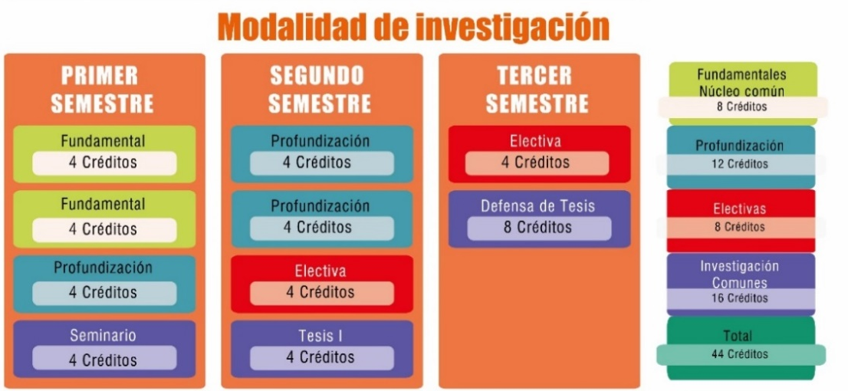
Fuente: propia

Ilustración 3. Malla curricular Profundización
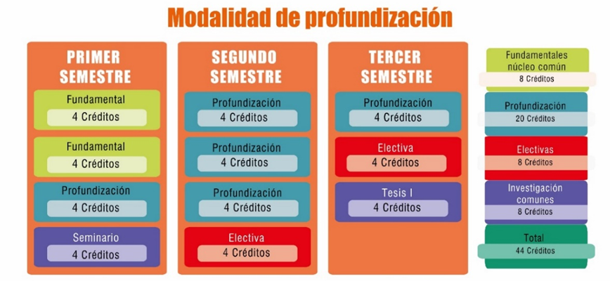
Fuente: propia

Teniendo en cuenta la distribución anterior del plan de estudios, en la Tabla 3 se describe la estructura curricular del componente: Investigación.

Tabla 3 Espacios académicos Maestría CIC - Componente Investigación
Espacios Académicos | N° Espacios Académicos | N° Créditos
Fundamentales | 2 | 8
Profundización | 3 | 12
Electivas | 2 | 8
Tesis | 3 | 16
Total | 10 | 44
Fuente: propia

En cuanto al componente: profundización, la Tabla 4 muestra la estructura curricular que lo conforma.

Tabla 4 Espacios académicos Maestría CIC - Componente Profundización
Espacios Académicos | N° Espacios Académicos | N° Créditos
Fundamentales | 2 | 8
Profundización | 5 | 20
Electivas | 2 | 8
Tesis | 2 | 8
Total | 11 | 44
Fuente: propia

Según la Resolución No. 032 del 21 de octubre de 2002 del Consejo Superior Universitario, se realiza el cambio de denominación de la Maestría en Teleinformática a “Maestría en Ciencias de la Información y las Comunicaciones” con énfasis en áreas como Teleinformática, Gestión del Conocimiento, Telemedicina, Geomática, Ingeniería de Software e Inteligencia Artificial. Además, la Comisión Nacional de Doctorados y Maestrías recomendó la autorización del programa, que se divide en dos áreas: Sistemas de Información y Teleinformática. De acuerdo a los seis énfasis aprobados para la Maestría y que se han abierto y ofertado los énfasis de Teleinformática, Ingeniería de Software, Geomática y la nueva oferta de Inteligencia Artificial, estos se han abierto y ofertado a medida que el sector externo lo han requerido por la evolución en las áreas del conocimiento, también como resultado de los procesos de autoevaluación. Todo lo anterior estará incluido y presentado en los procesos y documentos de registro calificado ante el M.E.N. Finalmente, como ya están aprobados otros dos énfasis (Gestión del Conocimiento y Telemedicina) se podrán ofertar si se requieren y el sector externo los solicita.

COMPARACIÓN ENTRE PLANES DE ESTUDIO

Teniendo en cuenta el propósito descrito en los siguientes apartados, es importante destacar que la malla curricular de la Maestría en Ciencias de la Información y las Comunicaciones no presenta cambios en su distribución, sin embargo, sí registran cambios en el nombre de algunos espacios académicos sin perder la naturaleza de este.

Los espacios académicos Fundamentales (herramientas matemáticas para el manejo de la información e informática) y Seminario de investigación, seguirán contando con la misma asociación, de carácter obligatorio como se muestra en las tablas 7 y 8, más adelante en el presente documento.

Cambio en el nombre de espacios académicos.

El cambio presentado en la denominación de los espacios académicos de la línea de investigación obedece a su estandarización bajo el Acuerdo de reglamento de trabajos de grado Acuerdo No. 01 del 05 de marzo de 2019 y el Acuerdo No. 04 del 27 de abril de 2022; esto con el fin de manejar la misma concordancia que fue reglamentada por el Consejo Académico de la Universidad Distrital FJC.

Tabla 5 Cambio denominación asignatura de componente Profundización
Resolución No. 155 del 23 de septiembre de 201 de Consejo Académico
Fuente: Propia

La tabla 6 presenta el espacio académico denominado bajo la Resolución No. 155 del 23 de septiembre de 2014 como tesis II, en esta misma resolución se indica que este espacio académico presenta una segunda denominación por lo cual se precisa que la asignatura denominada TESIS II o Defensa de Tesis presentará una nueva denominación.

Tabla 6 Cambio denominación asignatura de componente Investigación
Resolución No. 155 del 23 de septiembre de 201 de Consejo Académico
Fuente: Propia

Justificación del concepto de profundización a énfasis.

Debido a que la Maestría oferta dos componentes: Investigación y Profundización, se deben ajustar los tipos de espacios académicos, esto con el fin de no confundir a los estudiantes de la Maestría entre los términos “Componente de Profundización” y “Profundización de énfasis”, así se propone que estos espacios académicos se denominen “Electivos de énfasis” y será claro para los estudiantes que los tipos de espacios académicos que cursarán serán de cuatro tipos: Fundamentales, Investigación, Electivos de Énfasis y Electivos Complementarios.

Justificación de la reorganización de espacios académicos

El propósito de esta reorganización es fortalecer y distribuir los espacios académicos de Electivas de Énfasis, que anteriormente se conocían como espacios académicos de Profundización de Énfasis o electivos de énfasis, permitiendo a los estudiantes ampliar los conocimientos directamente sobre el escogido, con una mayor oferta de espacios académicos, buscando que cada uno de estos obtenga un dinamismo en la oferta de espacios académicos Electivos de Énfasis y Electivos (Espacios electivos extrínsecos), el cual dará una mejor perspectiva al énfasis a cursar por los estudiantes.

En cuanto al ajuste o reorganización, se propone que los espacios Electivos en la Ilustración 1, se reorganicen dentro de cada uno de los cuatro (4) énfasis (1. Teleinformática, 2. Ingeniería de Software, 3. Geomática y 4. Inteligencia Artificial) y permitan mayor dinamismo en la oferta, sin realizar modificaciones en la malla curricular vigente (Niveles y Número de créditos).

Por otro lado, en los procesos de autoevaluación de la Maestría en Ciencias de la Información y las Comunicaciones, se evidenció que la apertura u oferta del cuarto énfasis: Inteligencia Artificial, requerirá una organización diferente en los espacios académicos ofertados. Adicionalmente, dada la actualización de las diferentes temáticas y la relación con el sector externo algunos espacios académicos de la oferta que se encuentra bajo la Resolución 155 de 2014 de Consejo Académico serán retirados y se incluirán del mismo modo espacios académicos.

La reorganización se realiza debido a la nueva oferta del cuarto énfasis para la Maestría como lo es Inteligencia Artificial, varios espacios ya ofrecidos como electivos para los otros tres (Teleinformática, Ingeniería de Software y Geomática), estos deberán hacer parte de Inteligencia Artificial. Así, esta nueva reorganización de espacios académicos es diferente para cada uno de los énfasis porque las temáticas dependerán de los contenidos que se ofertarán desde los grupos de investigación. Estas temáticas evolucionarán con el tiempo, el requerimiento de las temáticas y contenidos para cada uno de los énfasis dependerán de las áreas, los enfoques y los proyectos de investigación que cada grupo de investigación proponga a los estudiantes de la Maestría.

Los espacios académicos ofertados hasta el momento para cada énfasis son obligatorios y electivos, pero a partir de esta reorganización todos los espacios académicos pueden ser espacios electivos para los otros tres énfasis y el número de los espacios académicos ofertados para cada uno puede diferir, porque estos dependen de la demanda y de la evolución natural de las áreas de conocimiento y de interés en cada grupo de investigación, se pueden observar en las ilustraciones 4 y 5 la reorganización para los componentes de Investigación y de profundización respectivamente.

Ilustración 4. Reorganización de espacios académicos
Fuente: propia

Ilustración 5. Reorganización de espacios académicos
Fuente: propia

Las tablas anteriores muestran que al iniciar sus estudios en la Maestría los estudiantes cursarán dos (2) espacios académicos (8 créditos) de carácter Obligatorio, que se denominan Fundamentales, y son transversales para los 4 énfasis del programa.

Actualmente, respecto al componente de Investigación, el estudiante debe seleccionar un énfasis en la etapa de inscripción a la Maestría, entre los tres ofertados: “Ingeniería de software, Geomática, Teleinformática”. En este documento se presenta la propuesta para la inclusión del énfasis de Inteligencia artificial.

Bajo esta línea, el estudiante puede seleccionar tres (3) espacios académicos de la bolsa de espacios ofrecidos del énfasis. Así mismo, puede seleccionar dos (2) espacios académicos entre las siguientes opciones: a) Espacio electivo intrínseco del mismo o de otros énfasis, b) Espacio académico de otras maestrías de la facultad de ingeniería, c) Espacio académico de las maestrías de las otras facultades de la Universidad (Sujeto a aprobación del consejo curricular), d) Espacio académico de maestrías de otras Universidades (Sujeto a aprobación del consejo curricular).

Teniendo en cuenta las ilustraciones 4 y 5, en la ilustración 6 se presenta la oferta completa del plan de estudios dada la reorganización planteada ajustará la distribución de los espacios académicos como se muestra en las siguientes ilustraciones según el componente Investigación y Profundización

Ilustración 6. Organización de los espacios académicos con 4 énfasis - Investigación
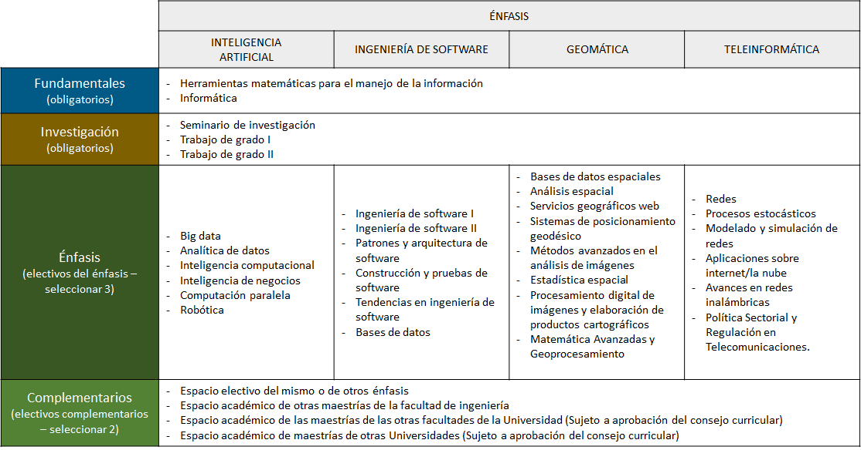
Fuente: Maestría en Ciencias de la Información y las Comunicaciones – Investigación
Nota: Todos los espacios académicos tienen 4 créditos con excepción de Trabajo de grado II que tiene 8 créditos.

Respecto al componente de Profundización, el estudiante debe seleccionar un Énfasis a cursar al momento de aspirar a la Maestría: “Ingeniería de software, Geomática, Teleinformática.” Este documento presenta el requerimiento para la inclusión del énfasis de Inteligencia artificial.

Bajo esta línea el estudiante puede seleccionar cinco (5) espacios académicos de la bolsa de espacios ofrecidos del énfasis; Así mismo, puede seleccionar dos (2) espacios académicos entre las siguientes opciones: a) Espacio electivo intrínseco del mismo o de otros énfasis, b) Espacio académico de otras maestrías de la facultad de ingeniería, c) Espacio académico de las maestrías de las otras facultades de la Universidad (Sujeto a aprobación del consejo curricular), d) Espacio académico de maestrías de otras Universidades (Sujeto a aprobación del consejo curricular).

Ilustración 7. Organización de los espacios académicos con 4 énfasis - Profundización
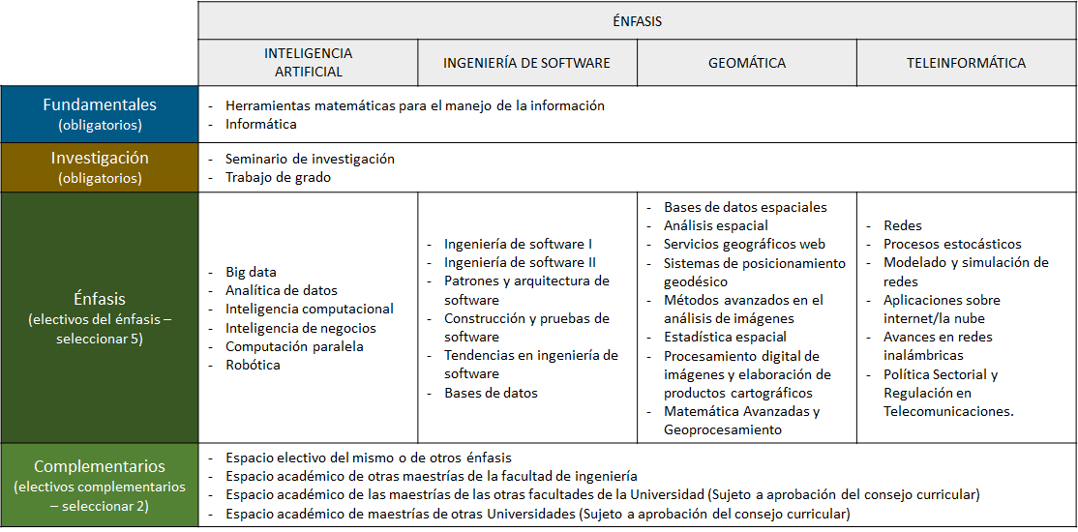
Fuente: Maestría en Ciencias de la Información y las Comunicaciones - Profundización
Nota: Todos los espacios académicos tienen 4 créditos.

Por otra parte, la principal diferencia entre las mallas curriculares de los programas de Maestría de Ciencias de la Información y las Comunicaciones – Investigación (SNIES 17528) y Maestría de Ciencias de la Información y las Comunicaciones – Profundización (SNIES 116070), se encuentra en su línea de investigación, la cual es de carácter obligatorio, dado que, para el componente de Investigación constituyen la ruta de 16 créditos. Esta ruta está conformada por 3 espacios comunes y obligatorios para todos los énfasis.

Para el componente de Profundización, se considera totalmente necesario la formación en metodología de la investigación enfocada a la formulación y desarrollo de proyectos, 8 créditos. Esta ruta está conformada por 2 espacios comunes y obligatorios para todos los énfasis.

En las Tablas 7 y Tabla 8 se pueden observar las distribuciones sugeridas para los diferentes tipos de espacios académicos (obligatorio y electivo del énfasis), por periodo académico y relacionando las áreas o componentes de formación del currículo, los créditos y las diferentes horas de trabajo para los Componentes de Investigación y de Profundización respectivamente.

Tabla 7. Distribución sugerida por periodos académicos relacionando créditos y horas de trabajo y observaciones de la modificación -Componente Investigación
Espacio académico | Carácter | Nivel | Horas |  |  |  | Créd. | Espacio académico pensum actual | Observación
Espacio académico | (Teórico-Práctico) | Nivel | TD | TC | TA | Total horas al semestre | Créd. | Espacio académico pensum actual | Observación
PRIMER SEMESTRE
SEMINARIO DE INVESTIGACION | OBLIGATORIO | 1 | 48 | 16 | 128 | 192 | 4 | SEMINARIO DE INVESTIGACION | NINGUNA
FUNDAMENTALES
HERRAMIENTAS MATEMATICAS PARA EL MANEJO DE LA INFORMACION | OBLIGATORIO | 1 | 48 | 16 | 128 | 192 | 4 | HERRAMIENTAS MATEMATICAS PARA EL MANEJO DE LA INFORMACION | NINGUNA
INFORMATICA | OBLIGATORIO | 1 | 48 | 16 | 128 | 192 | 4 | INFORMATICA | NINGUNA
ENFASIS TELEINFORMATICA |  | 1 | 48 | 16 | 128 | 192 | 4
PROCESOS ESTOCASTICOS | Electivo Énfasis |  |  |  |  |  |  | PROCESOS ESTOCASTICOS | NINGUNA
ENFASIS GEOMATICA |  | 1 | 48 | 16 | 128 | 192 | 4
BASES DE DATOS ESPECIALES | Electivo Énfasis |  |  |  |  |  |  | BASES DE DATOS ESPECIALES | NINGUNA
ENFASIS INGENIERIA DE SOFTWARE |  | 1 | 48 | 16 | 128 | 192 | 4
INGENIERIA DE SOTFWARE I | Electivo Énfasis |  |  |  |  |  |  | INGENIERIA DE SOTFWARE I | NINGUNA
ENFASIS INTELIGENCIA ARTIFICIAL |  | 1 | 48 | 16 | 128 | 192 | 4
INTELIGENCIA COMPUTACIONAL | Electivo Énfasis |  |  |  |  |  |  | INTELIGENCIA COMPUTACIONAL | Se reorganiza dentro del énfasis de IA
Subtotales |  |  | 96 | 32 | 256 | 384 | 16
SEGUNDO SEMESTRE
TRABAJO DE GRADO I | OBLIGATORIO | 2 | 0 | 48 | 336 | 384 | 4 | TESIS I | Cambio de denominación
ENFASIS TELEINFORMATICA |  | 2 | 48 | 16 | 128 | 192 | 4
REDES | Electivo Énfasis |  |  |  |  |  |  | REDES | NINGUNA
MODELADO Y SIMULACION DE REDES | Electivo Énfasis |  |  |  |  |  |  | MODELADO Y SIMULACION DE REDES | NINGUNA
APLICACIONES SOBRE INTERNET EN LA NUBE | Electivo Énfasis |  |  |  |  |  |  | APLICACIONES SOBRE INTERNET EN LA NUBE | NINGUNA
AVANCES EN REDES INALAMBRICAS | Electivo Énfasis |  |  |  |  |  |  | AVANCES EN REDES INALAMBRICAS | Se crea el espacio académico
ENFASIS GEOMATICA |  | 2 | 48 | 16 | 128 | 192 | 4
ANALISIS ESPACIAL | Electivo Énfasis |  |  |  |  |  |  | ANALISIS ESPACIAL | NINGUNA
SERVICIOS GEOGRAFICOS WEB | Electivo Énfasis |  |  |  |  |  |  | SERVICIOS GEOGRAFICOS WEB | NINGUNA
SISTEMAS DE POSICIONAMIENTO GEODESICO | Electivo Énfasis |  |  |  |  |  |  | SISTEMAS DE POSICIONAMIENTO GEODESICO | NINGUNA
METODOS AVANZADOS EN ANALISIS DE IMÁGENES | Electivo Énfasis |  |  |  |  |  |  | METODOS AVANZADOS EN ANALISIS DE IMÁGENES | NINGUNA
ENFASIS INGENIERIA DE SOFTWARE |  | 2 | 48 | 16 | 128 | 192 | 4
BASES DE DATOS | Electivo Énfasis |  |  |  |  |  |  | BASES DE DATOS | NINGUNA
INGENIERIA DE SOTFWARE II | Electivo Énfasis |  |  |  |  |  |  | INGENIERIA DE SOTFWARE II | NINGUNA
PATRONES DE ARQUITECTURA DE SOFTWARE | Electivo Énfasis |  |  |  |  |  |  | PATRONES DE ARQUITECTURA DE SOFTWARE | NINGUNA
CONSTRUCCION Y PRUEBAS DE SOFTWARE | Electivo Énfasis |  |  |  |  |  |  | CONSTRUCCION Y PRUEBAS DE SOFTWARE | Se crea el espacio académico
ENFASIS INTELIGENCIA ARTIFICIAL |  | 2 | 48 | 16 | 128 | 192 | 4
BIG DATA | Electivo Énfasis |  |  |  |  |  |  | BIG DATA | Se reorganiza dentro del énfasis de IA
ANALITICA DE DATOS | Electivo Énfasis |  |  |  |  |  |  | ANALITICA DE DATOS | Se crea el espacio académico
INTELIGENCIA DE NEGOCIOS | Electivo Énfasis |  |  |  |  |  |  | INTELIGENCIA DE NEGOCIOS | Se reorganiza dentro del énfasis de IA
COMPUTACION PARALELA | Electivo Énfasis |  |  |  |  |  |  | COMPUTACION PARALELA | Se crea el espacio académico
Subtotales |  |  | 144 | 96 | 720 | 960 | 16
SEGUNDO SEMESTRE
TRABAJO DE GRADO II | OBLIGATORIO | 3 | 0 | 0 | 348 | 348 | 8 | TESIS II | Cambio de denominación
ENFASIS TELEINFORMATICA |  | 3 | 48 | 16 | 128 | 192 | 4
POLITICA SECTORIAL Y REGULACION EN TELECOMUNICACIONES | Electivo Énfasis |  |  |  |  |  |  | POLITICA SECTORIAL Y REGULACION EN TELECOMUNICACIONES | Se reorganiza dentro del énfasis de TELEINFORMATICA
ENFASIS GEOMATICA |  | 3 | 48 | 16 | 128 | 192 | 4
ESTADISTICA ESPACIAL | Electivo Énfasis |  |  |  |  |  |  | ESTADISTICA ESPACIAL | Se reorganiza dentro del énfasis de GEOMATICA
PROCESAMIENTO DIGITAL DE IMÁGENES Y ELABORACION DE PRODUCTOS CARTOGRAFICOS | Electivo Énfasis |  |  |  |  |  |  | PROCESAMIENTO DIGITAL DE IMÁGENES Y ELABORACION DE PRODUCTOS CARTOGRAFICOS | Se reorganiza dentro del énfasis de GEOMATICA
ENFASIS INGENIERIA DE SOFTWARE |  | 3 | 48 | 16 | 128 | 192 | 4
TENDENCIAS EN INGENIERIA DE SOFTWARE | Electivo Énfasis |  |  |  |  |  |  | TENDENCIAS EN INGENIERIA DE SOFTWARE | NINGUNA
ENFASIS INTELIGENCIA ARTIFICIAL |  | 3 | 48 | 16 | 128 | 192 | 4
ROBOTICA | Electivo Énfasis |  |  |  |  |  |  | ROBOTICA | Se crea el espacio académico
Subtotales |  |  | 48 | 16 | 476 | 540 | 12
Total |  |  | 288 | 144 | 1452 | 1884 | 44
Fuente: Propia

Tabla 8. Distribución sugerida por periodos académicos relacionando créditos y horas de trabajo y observaciones de la modificación -Componente Profundización
 | Carácter | Nivel | Horas |  |  |  | Créd. | Espacio académico pensum actual | Observación
 | (Teórico-Práctico) | Nivel | TD | TC | TA | Total horas al semestre | Créd. | Espacio académico pensum actual | Observación
PRIMER SEMESTRE
SEMINARIO DE INVESTIGACION | OBLIGATORIO | 1 | 48 | 16 | 128 | 192 | 4 | SEMINARIO DE INVESTIGACION | NINGUNA
FUNDAMENTALES
HERRAMIENTAS MATEMATICAS PARA EL MANEJO DE LA INFORMACION | OBLIGATORIO | 1 | 48 | 16 | 128 | 192 | 4 | HERRAMIENTAS MATEMATICAS PARA EL MANEJO DE LA INFORMACION | NINGUNA
INFORMATICA | OBLIGATORIO | 1 | 48 | 16 | 128 | 192 | 4 | INFORMATICA | NINGUNA
ENFASIS TELEINFORMATICA |  | 1 | 48 | 16 | 128 | 192 | 4
PROCESOS ESTOCASTICOS | Electivo Énfasis |  |  |  |  |  |  | PROCESOS ESTOCASTICOS | NINGUNA
ENFASIS GEOMATICA |  | 1 | 48 | 16 | 128 | 192 | 4
BASES DE DATOS ESPECIALES | Electivo Énfasis |  |  |  |  |  |  | BASES DE DATOS ESPECIALES | NINGUNA
ENFASIS INGENIERIA DE SOFTWARE |  | 1 | 48 | 16 | 128 | 192 | 4
INGENIERIA DE SOTFWARE I | Electivo Énfasis |  |  |  |  |  |  | INGENIERIA DE SOTFWARE I | NINGUNA
ENFASIS INTELIGENCIA ARTIFICIAL |  | 1 | 48 | 16 | 128 | 192 | 4
INTELIGENCIA COMPUTACIONAL | Electivo Énfasis |  |  |  |  |  |  | INTELIGENCIA COMPUTACIONAL | Se reorganiza dentro del énfasis de IA
Subtotales |  |  | 192 | 64 | 512 | 768 | 16
SEGUNDO SEMESTRE
ENFASIS TELEINFORMATICA |  | 2 | 48 | 16 | 128 | 192 | 4
REDES | Electivo Énfasis |  |  |  |  |  |  | REDES | NINGUNA
MODELADO Y SIMULACION DE REDES | Electivo Énfasis |  |  |  |  |  |  | MODELADO Y SIMULACION DE REDES | NINGUNA
APLICACIONES SOBRE INTERNET EN LA NUBE | Electivo Énfasis |  |  |  |  |  |  | APLICACIONES SOBRE INTERNET EN LA NUBE | NINGUNA
AVANCES EN REDES INALAMBRICAS | Electivo Énfasis |  |  |  |  |  |  | AVANCES EN REDES INALAMBRICAS | Se crea el espacio académico
ENFASIS GEOMATICA |  | 2 | 48 | 16 | 128 | 192 | 4
ANALISIS ESPACIAL | Electivo Énfasis |  |  |  |  |  |  | ANALISIS ESPACIAL | NINGUNA
SERVICIOS GEOGRAFICOS WEB | Electivo Énfasis |  |  |  |  |  |  | SERVICIOS GEOGRAFICOS WEB | NINGUNA
SISTEMAS DE POSICIONAMIENTO GEODESICO | Electivo Énfasis |  |  |  |  |  |  | SISTEMAS DE POSICIONAMIENTO GEODESICO | NINGUNA
METODOS AVANZADOS EN ANALISIS DE IMÁGENES | Electivo Énfasis |  |  |  |  |  |  | METODOS AVANZADOS EN ANALISIS DE IMÁGENES | NINGUNA
ENFASIS INGENIERIA DE SOFTWARE |  | 2 | 48 | 16 | 128 | 192 | 4
BASES DE DATOS | Electivo Énfasis |  |  |  |  |  |  | BASES DE DATOS | NINGUNA
INGENIERIA DE SOTFWARE II | Electivo Énfasis |  |  |  |  |  |  | INGENIERIA DE SOTFWARE II | NINGUNA
PATRONES DE ARQUITECTURA DE SOFTWARE | Electivo Énfasis |  |  |  |  |  |  | PATRONES DE ARQUITECTURA DE SOFTWARE | NINGUNA
CONSTRUCCION Y PRUEBAS DE SOFTWARE | Electivo Énfasis |  |  |  |  |  |  | CONSTRUCCION Y PRUEBAS DE SOFTWARE | Se crea el espacio académico
ENFASIS INTELIGENCIA ARTIFICIAL |  | 2 | 48 | 16 | 128 | 192 | 4
BIG DATA | Electivo Énfasis |  |  |  |  |  |  | BIG DATA | Se reorganiza dentro del énfasis de IA
ANALITICA DE DATOS | Electivo Énfasis |  |  |  |  |  |  | ANALITICA DE DATOS | Se crea el espacio académico
INTELIGENCIA DE NEGOCIOS | Electivo Énfasis |  |  |  |  |  |  | INTELIGENCIA DE NEGOCIOS | Se reorganiza dentro del énfasis de IA
COMPUTACION PARALELA | Electivo Énfasis |  |  |  |  |  |  | COMPUTACION PARALELA | Se crea el espacio académico
Subtotales |  |  | 192 | 64 | 512 | 768 | 16
SEGUNDO SEMESTRE
TRABAJO DE GRADO | OBLIGATORIO | 3 | 0 | 64 | 128 | 192 | 4 | TESIS I | Cambio de denominación
ENFASIS TELEINFORMATICA |  | 3 | 48 | 16 | 128 | 192 | 4
POLITICA SECTORIAL Y REGULACION EN TELECOMUNICACIONES | Electivo Énfasis |  |  |  |  |  |  | POLITICA SECTORIAL Y REGULACION EN TELECOMUNICACIONES | Se reorganiza dentro del énfasis de TELEINFORMATICA
ENFASIS GEOMATICA |  | 3 | 48 | 16 | 128 | 192 | 4
ESTADISTICA ESPACIAL | Electivo Énfasis |  |  |  |  |  |  | ESTADISTICA ESPACIAL | Se reorganiza dentro del énfasis de GEOMATICA
PROCESAMIENTO DIGITAL DE IMÁGENES Y ELABORACION DE PRODUCTOS CARTOGRAFICOS | Electivo Énfasis |  |  |  |  |  |  | PROCESAMIENTO DIGITAL DE IMÁGENES Y ELABORACION DE PRODUCTOS CARTOGRAFICOS | Se reorganiza dentro del énfasis de GEOMATICA
ENFASIS INGENIERIA DE SOFTWARE |  | 3 | 48 | 16 | 128 | 192 | 4
TENDENCIAS EN INGENIERIA DE SOFTWARE | Electivo Énfasis |  |  |  |  |  |  | TENDENCIAS EN INGENIERIA DE SOFTWARE | NINGUNA
ENFASIS INTELIGENCIA ARTIFICIAL |  | 3 | 48 | 16 | 128 | 192 | 4
ROBOTICA | Electivo Énfasis |  |  |  |  |  |  | ROBOTICA | Se crea el espacio académico
Subtotales |  |  | 48 | 80 | 256 | 384 | 12
Total |  |  | 432 | 208 | 1280 | 1920 | 44
Fuente: Propia

PLAN DE HOMOLOGACIÓN Y TRANSICIÓN

Debido a que no se realiza cambio en la estructura de la malla curricular o plan de estudios no se requiere un plan de transición, sin embargo, los estudiantes que se encuentren cursando la Maestría bajo uno de los otros 3 (tres) énfasis actuales (Ingeniería de Software, Teleinformática y Geomática) decide cambiar de énfasis a Inteligencia Artificial (énfasis entrante), se realizará una validación de los espacios académicos Obligatorios (fundamentales – línea de investigación) y si cuenta con espacios de énfasis cursados. Esta validación se deberá realizar por cada estudiante que lo requiera, dado que, pueden contar con diferentes espacios académicos cursados.

Ilustración 8. Plan de transición - Investigación
Fuente: Propia

Ilustración 9. Plan de transición – Profundización
Fuente: Propia

El termino “No se homologa”, se presenta debido a que estas asignaturas no son de formación del énfasis entrante (Inteligencia Artificial), por ende, el estudiante deberá cursar y aprobar los créditos faltantes de este énfasis y que en las ilustraciones 8 y 9 se presentan como “No se homologa”

RELACIÓN DE ANEXOS

Con el propósito de evidenciar la aprobación de las modificaciones ante las diferentes instancias de aprobación, es pertinente contar con los siguientes anexos:

Tipo de soporte | Anexos
Actas de aval y actos administrativos | Resolución No. 032 del 21 de octubre de 2002 (Anexo 1)  Registro calificado del año 2015 (Anexo 2)  Acuerdo 01 de 2019 (Anexo 3)  Acuerdo 04 de 2022 (Anexo 4)  Registro Calificado para la Maestría en CIC en Profundización mediante Resolución No. 09925 del 21 de junio 2023 con una duración de 7 años (anexo 5)  Registro Calificado para la Maestría en CIC en Investigación mediante Resolución No. 016163 del 05 de septiembre 2023 con una duración de 7 años (anexo 6)  Aval Consejo Curricular 16/03/2021 (anexo 7)  Aval Consejo de Facultad (anexo 8)  Aval Consejo Académico (anexo 9)  Acuerdo No. 005 24 de noviembre de 2021 Consejo Académico (anexo 10)  Acreditación de Alta Calidad (Anexo 11)  Resolución 310 de febrero 19 de 2003. del Ministerio de Educación (Anexo 12).  Resolución 10615 de noviembre 22 de 2011. del Ministerio de Educación Nacional (Anexo 13)  Resolución 155 de 2014 (anexo 14)  Acuerdo 010 1987 y Resolución 44 de 1989 (Anexo 15)
Evidencias | - Syllabus de cada una de las materias nuevas descritas en el plan de estudios.  - Plan de estudios (malla curricular) Componente Investigación  en un archivo de PDF.  - Plan de estudios (malla curricular) Componente Profundización  en un archivo de PDF.

